МУНИЦИПАЛЬНОЕ БЮДЖЕТНОЕ ДОШКОЛЬНОЕ УЧРЕЖДЕНИЕ ДЕТСКИЙ САД «СОЛНЫШКО» СЕЛА БОРИСКИНО АЛЬКЕЕВСКОГО МР РТ

Фотоотчет о мероприятиях проведенных в МБДОУ по антитеррору.

С воспитанниками провели занятия с использованием ИКТ.

Что такое терроризм?

Правила поведения при террористическом акте.

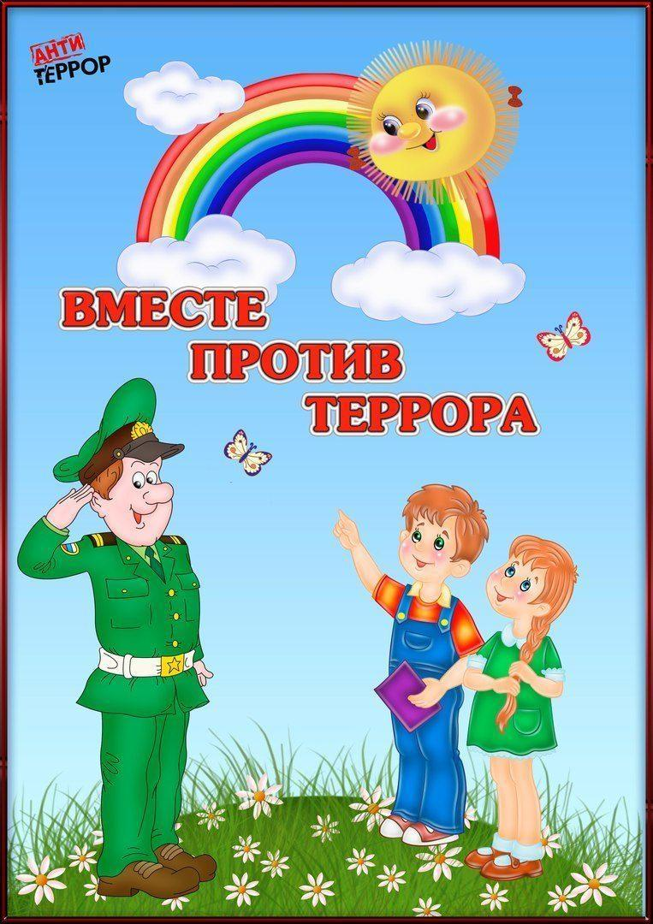

Что такое терроризм?
Цель: Формирование у детей основ противодействия терроризму и экстремизму.
Задачи: научить детей противостоять опасности и защитить себя в экстремальной ситуации, формировать представление о мерах предосторожности и возможных последствиях их нарушения, о способах защиты от террористов, привить навыки уверенного поведения в экстремальных ситуациях, воспитывать дружеские отношения к сверстникам и близким людям.
2 слайд. Терроризм - это одно из самых страшных преступлений. Цель террористов – убить за один раз как можно больше людей или захватить побольше заложников, чтобы держать их в неволе и мучить. Они думают, что так они всех запугают и получат все, что им нужно, – деньги, разрешение не подчиняться законам или что-то еще.
Террористы – это преступники, которые не могут победить армию и милицию и поэтому с оружием в руках нападают на простых людей, которые пришли в кино или едут на работу, или на детей, собравшихся на праздник в школе.
За терроризм полагается более строгое наказание, чем за обычное похищение людей или убийство. Поэтому бандиты знают, что им не на что надеяться, и очень жестоко обращаются с теми, на кого нападают.
Скорее всего вам не придется столкнуться с террористами, но узнать заранее, где, когда и на кого они нападут, очень трудно. Поэтому каждому надо быть готовым к такому нападению и помнить простые правила, которые помогут вам и вашей семье не пострадать от действий преступников.
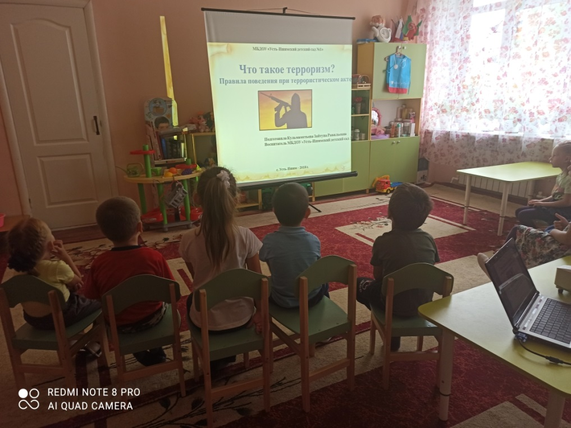
3 слайд. Это не игра!
Главное: вы никогда не должны бояться. Но всегда должны быть настороже.
Нужно быть внимательным к тому, что происходит вокруг, замечать, все ли нормально.
Надо знать, где находятся выходы из здания, в котором вы находитесь – школе, кинотеатре, спортивном клубе.
Надо знать, где находятся ближайшие травмопункт и поликлиника, на случай если вы или кто-то из ваших родных или знакомых получил ранение или травму.
Всегда относитесь серьезно к просьбам покинуть здание (эвакуироваться), даже если вам говорят, что это учения. Такие просьбы надо выполнять обязательно!
Если объявили эвакуацию, помните, что надо держаться подальше от окон, стеклянных дверей и перегородок.
Нельзя принимать пакеты, сумки, коробки и ДАЖЕ ПОДАРКИ! от посторонних людей.
Ни в коем случае нельзя трогать никаких предметов, оставленных на улице, в транспорте, в магазинах и общественных местах, даже если это игрушки, мобильные телефоны.
В чрезвычайных ситуациях следуйте указаниям родителей и старших.
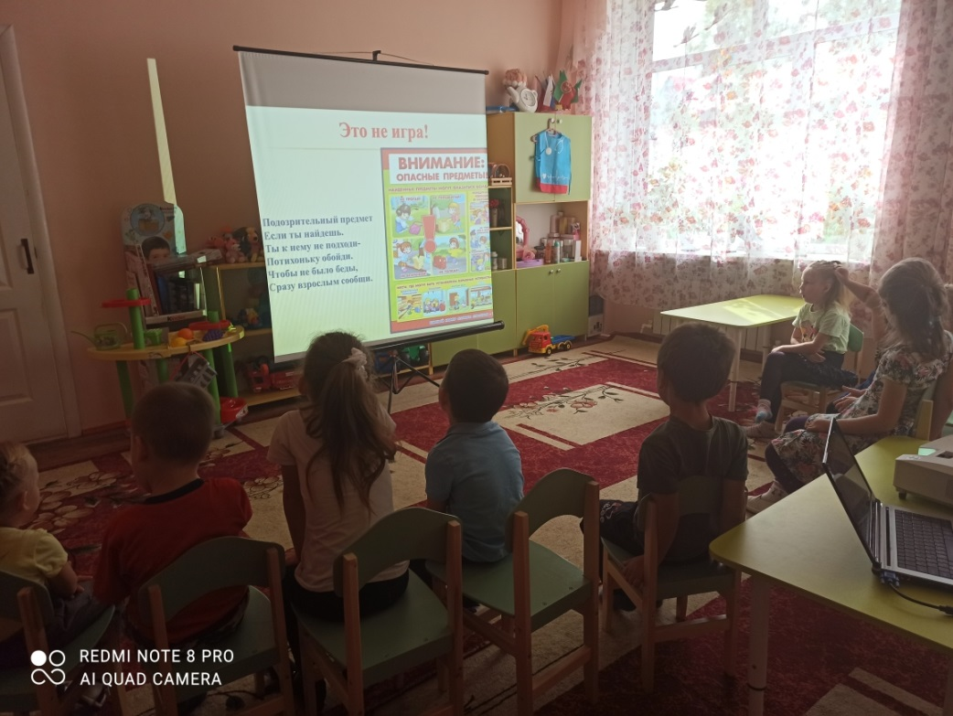
4 - 5 слайды. Там, где много людей, не всегда безопаснее
Террористы чаще всего нападают на правительственные здания, аэропорты, крупные магазины, электростанции, школы, большие праздники и концерты, поезда, самолеты, автобусы. Поэтому, посещая такие места, нужно быть внимательным и обращать внимание на все подозрительное и сообщать об этом родителям.
Террористические акты бывают нескольких видов: захват заложников, угоны транспортных средств вместе с пассажирами, взрывы.
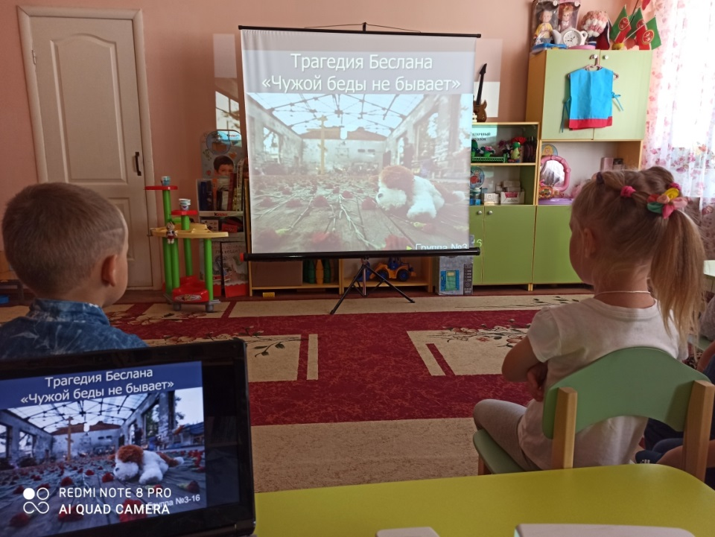
6 слайд. Особые вещи
В вашей семье должен быть особый набор предметов первой необходимости. В нем должна быть аптечка (набор лекарств, бинтов), запас свежей воды и долго хранящихся продуктов, радио, фонарик, новые батарейки. Все это должно быть компактно упаковано, лучше всего в сумку, которую будет удобно нести.
Это поможет вам и вашим родителям, если будет нужно, быстро уехать или уйти в безопасное место, не теряя времени на сборы необходимых вещей.
Набор предметов, которые помогут вам пережить несколько дней вне вашего дома, скорее всего не понадобится, но лучше всегда держать его наготове.
Помимо этого набора, который должны собирать взрослые, вы также можете собрать свой. Его можно положить в старый портфель или сумку. Главное, чтобы его было легко нести.
Мы предлагаем поместить туда следующие вещи:
• пару любимых книжек,
• карандаши, ручки, бумагу,
• ножницы и клей,
• маленькую игрушку, головоломки,
• фотографии семьи и любимых домашних животных.
7 слайд. Семейный план
Вашей семье следует разработать план на случай теракта, чрезвычайной ситуации или стихийного бедствия. Надо, чтобы каждый член семьи знал, что ему делать и где встречаться с остальными родственниками.
Этот план надо запомнить, чтобы не потеряться, если вдруг что-то произойдет, когда вы будете далеко от дома. Ведь нередко бывает, что вы, например, находитесь в школе или в гостьях у товарища, ваши родители на работе, а сестренка или брат в детском саду.
Составлять план нужно всей семьей. Обсудите, какие происшествия могут случиться, что нужно сделать, чтобы быть к ним готовым, что делать, если начнется эвакуация из вашего дома или из вашего района.
Необходимо договориться всей семьей о том, где встречаться после эвакуации. Надо знать, куда звонить, чтобы проверить, где находятся ваши родственники. Например, стоит запомнить телефонный номер дяди, тети или бабушки, которые живут в другом конце города. Тогда, если что-то случится, вам следует позвонить им и сказать, где вы находитесь, чтобы родственники могли легко вас найти.
Будет неплохо, если вы договоритесь с соседями о том, как будете действовать в случае бедствия или теракта. Узнайте, нет ли среди них врачей, спасателей, милиционеров – это всегда может пригодиться.
8 слайд. Если вы попали в заложники
В этом случае надо помнить следующее:
Обычно скрыться с места, где появились террористы, собравшиеся захватить заложников, можно только в течение первых нескольких минут.
Если рядом с вами нет террористов, если вас никто не видит, нельзя стоять на месте. Если вы можете убежать, следует сделать это как можно скорее.
Не пытайтесь вырваться, пользуясь электрошокерами или газовыми баллончиками. Террористы – вооруженные и очень агрессивные люди, которым ребенок и даже многие взрослые не смогут оказать сопротивления.
Если скрыться нельзя, то верьте – вас обязательно спасут и освободят. Но сделают это не сразу. Поэтому надо настроиться на то, что какое-то время, возможно несколько дней, вы будете находиться вместе с террористами.
Ни в коем случае не нужно кричать, высказывать свое возмущение, громко плакать, потому что террористы все равно не откажутся от своих намерений. Плач и крики только еще больше раздражают и озлобляют террористов.
Надо быть готовыми и к тому, что в течение довольно длительного времени вам могут не давать есть и пить. Поэтому надо экономить силы. Особенно если в помещении будет мало воздуха. Если же вам запретят ходить по помещению, то надо делать простые физические упражнения: напрягать мышцы ног и рук, шевелить пальцами.
Не делайте резких движений – это тоже озлобляет террористов. Если террорист угрожает вам оружием, надо выполнить все его требования, потому что ваша главная задача – спасти свою жизнь.
Постарайтесь победить страх и испуг. Думайте о чем-нибудь хорошем, вспоминайте интересные книги, решайте в уме математические задачи, молитесь. Слушайте и запоминайте, о чем разговаривают террористы, как они выглядят, но делайте это как можно более незаметно. И помните, что с террористами ведут переговоры и вас освободят!
Если у вас есть раны, старайтесь как можно меньше двигаться – это уменьшит потерю крови.
Если вы поняли, что начался штурм, надо держаться как можно дальше от окон и дверей. Старайтесь найти укрытие и быть как можно дальше от террористов.
Если раздаются хлопки светошумовых гранат (когда яркий свет бьет в глаза, звук ударяет по ушам или вы чувствуете резкий запах), надо упасть на пол, закрыть глаза, ни в коем случае не тереть их, закрыть голову руками и ждать, пока спасатели не выведут вас из здания.
Ни в коем случае не хватайтесь за брошенное террористами оружие!
После освобождения надо обязательно сказать спасателям свои имя, фамилию, адрес, где вы живете.
9 слайд. Если взорвалась бомба
Главное правило: никогда не трогайте подозрительные предметы или оставленные кем-то вещи. Если вы увидели оставленную кем-то сумку, портфель, игрушку, мобильный телефон или другой предмет – даже не приближайтесь к нему, а сообщите о находке взрослым. Террористы стараются использовать как мины те вещи, которые очень хочется взять в руки и осмотреть.
При взрыве обязательно надо упасть на пол.
Если в здании или в помещении, где вы находитесь, произошел взрыв, главное – сохранять спокойствие.
Будьте уверены, что сможете выбраться. После того как взрыв произошел, надо как можно скорее покинуть это здание и помещение.
Ни в коем случае не задерживайтесь для того, чтобы собрать свои книги, игрушки, другие вещи, или для того, чтобы позвонить.
Если вокруг вас падают вещи, мебель, обломки, срочно спрячьтесь под партой или столом, пока не прекратится падение вещей, затем быстро выбегайте из помещения. Ни в коем случае не пользуйтесь лифтом!
10 слайд. Если после взрыва начался пожар, нужно пригнувшись или даже ползком как можно быстрее выбраться из здания. Обмотайте лицо влажными тряпками или одеждой, чтобы дышать через них. Если перед вами оказалась закрытая дверь, до того как открывать ее, потрогайте ручку тыльной стороной ладони.
Если ручка не горячая, медленно откройте дверь и проверьте, есть ли в соседнем помещении дым или огонь. Если их нет, выбирайтесь, низко пригибаясь к полу.
Если дым и огонь не дают вам пройти, обязательно закройте дверь и ищите другой выход из здания.
Если ручка или сама дверь горячая, никогда не открывайте ее. В крайнем случае выбираться из здания можно через окна.
Если вы не можете выбраться из здания, необходимо подать сигнал спасателям, что вам нужна помощь. Для этого нужно подойти к окну и размахивать каким-либо предметом или одеждой, чтобы вас заметили.
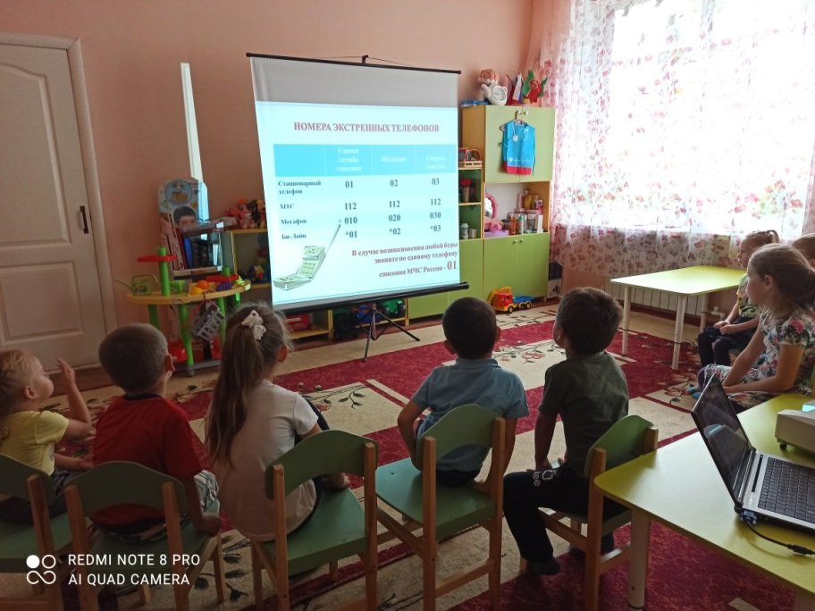
11 слайд. Если вы оказались в завале.
Не старайтесь самостоятельно выбраться. Осмотритесь, есть ли вокруг вас свободное место, в которое вы могли бы проползти. Если под рукой есть обломки стола или парты, надо постараться подпереть то, что над вами находится. Отодвиньте от себя острые предметы. Если у вас есть мобильный телефон – позвоните спасателям по телефону «112». После этого надо ждать.
Закройте нос и рот носовым платком и одеждой. Стучите по трубе или стене, чтобы спасатели могли услышать, где вы находитесь. Кричите только тогда, когда услышали рядом голоса спасателей. Помните, что, когда вы кричите, вы можете наглотаться пыли и даже задохнуться.
Если у вас есть вода – пейте как можно больше. Ни в коем случае не разжигайте огонь. Старайтесь сохранять спокойствие, думайте о чем-то хорошем и помните, что спасатели помогут вам.
12 слайд. Как быть с домашними животными?
Если случится бедствие или теракт, опасность будет угрожать не только вам, но и вашим домашним любимцам. Если вы должны срочно уехать или уйти в безопасное место (эвакуироваться), лучше всего взять вашего питомца с собой – не стоит оставлять его одного.
Брать с собой животных нельзя только тогда, когда вы идете в специальное убежище. Там могут находиться только люди.
Если вы не можете взять животное с собой, оставьте его в наиболее безопасной точке квартиры, например, в ванной. Не привязывайте вашего питомца. Не забудьте – у него должен быть достаточный запас еды и воды.
13 слайд. Важные советы
Бедствие или теракт могут произойти в любой момент, без предупреждения. Вам и вашим родителям может стать страшно. Может быть, вам придется покинуть дом и перебраться в убежище или временное жилище. Вы какое-то время не будете встречаться со своими школьными друзьями, спать в своей любимой постели. Но, что бы ни случилось, не забывайте, что:
• Бедствие не будет длиться очень долго. Если вы очень сильно соскучились по дому, не печальтесь, лучше найдите себе какое-нибудь занятие. Думайте о том, что и на новом месте вы можете найти друзей и скоро все будет хорошо.
• Если вам страшно, попросите родителей или других взрослых помочь. Они объяснят, что происходит, и обязательно помогут. Не бойтесь задавать такие вопросы, как «как долго мы будем находиться в убежище», «когда мы снова пойдем в школу».
• Если вы будете запоминать или записывать, что вы видите, или рисовать картинки про то, что с вами происходит, это может вам помочь. Не беда, если хочется плакать. Плачьте, ничего плохого в этом нет. Но помните, что все обязательно наладится!
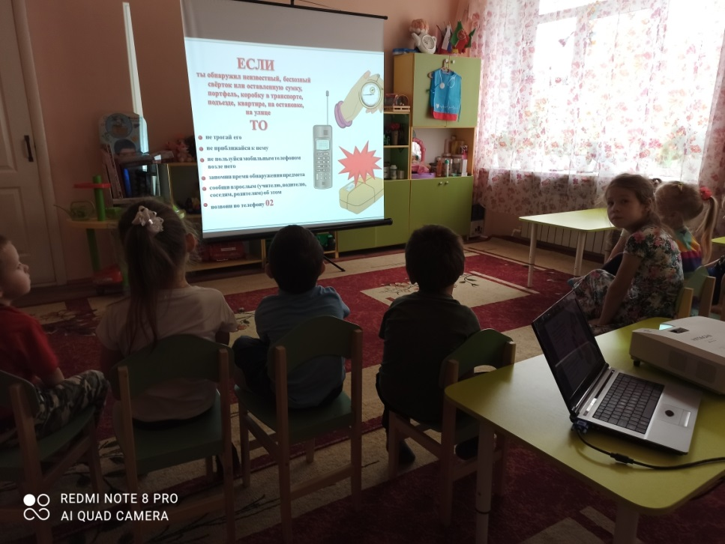
Кстати, вы ведь уже достаточно повзрослели и можете помочь взрослым победить бедствие. Например, если вы находитесь в убежище, вы можете посидеть с другими детьми, мыть полы или готовить еду.

Рисунки детей "Дети против терроризма"

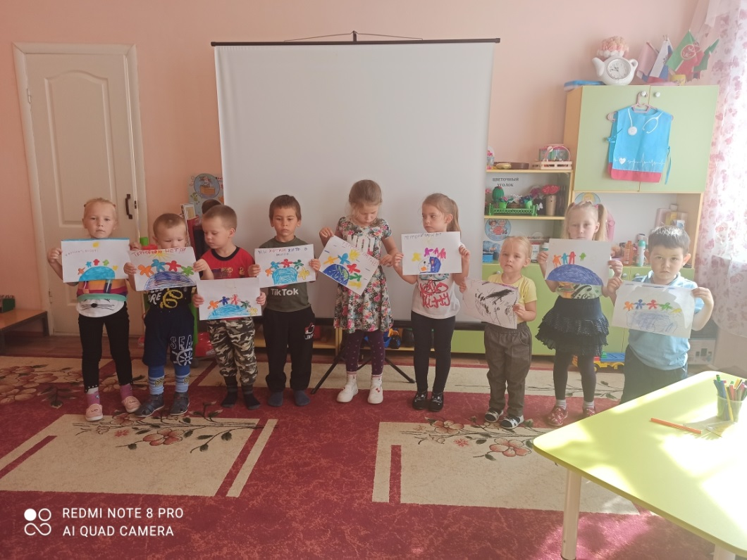
С родителями и сотрудниками проведены инструктажи.
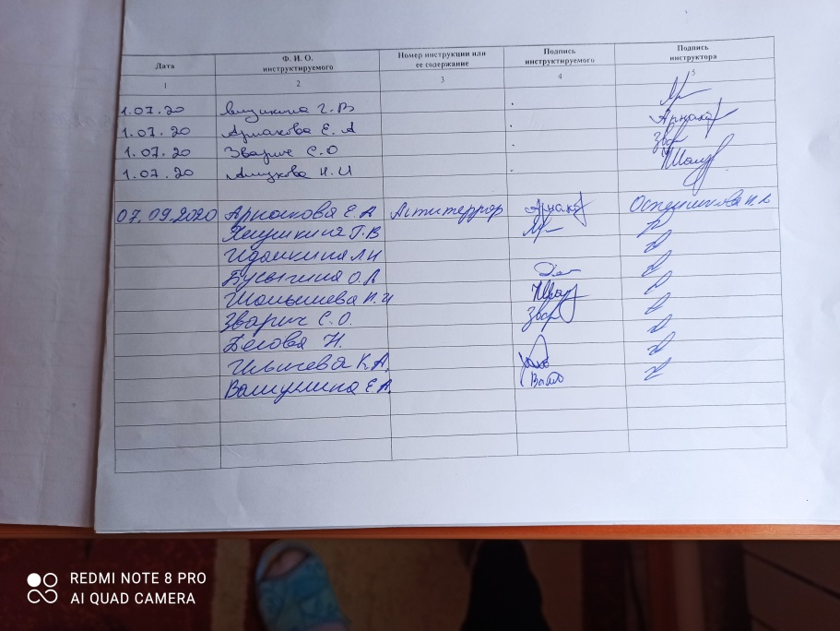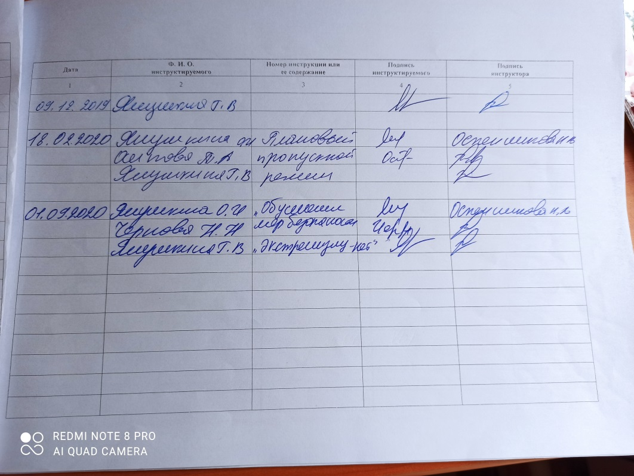
3 сентября с детьми всех подгрупп была проведена беседа.
Беседа о трагедии Беслана.
Цель мероприятия:
- формирование у представления о трагедиях, к которым может привести терроризм.
Задачи:
- рассказать о трагических событиях в Беслане;
- вызвать осуждение к террористическим актам;
- развить чувство сострадания и соучастия к жертвам терроризма;
Оборудование: презентация к беседе.
